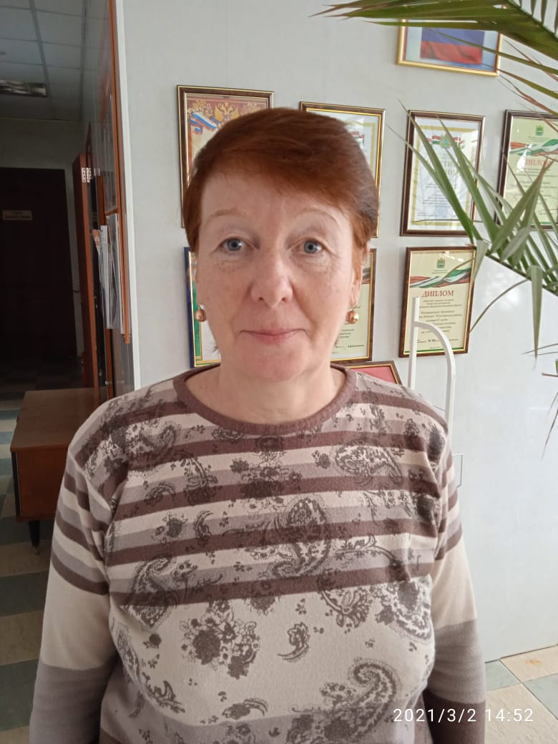 Лидия Ивановна Аниканова много лет является председателем участковой избирательной комиссии № 0807 муниципального образования сельское поселение «Поселок Мятлево» Износковского района Калужской области. При этом, вот уже 16 лет она трудится в местной администрации в должности ведущего специалиста, в обязанности которого вменено ведение бухгалтерской работы. Грамотный специалист, ответственный работник, отзывчивый человек, Лидия Ивановна давно снискала к себе уважение коллег и своих односельчан. Возглавив участковую избирательную комиссию, она взяла на себя еще одну ответственность. Конечно, волновалась. Но как показали результаты всех выборов, Лидия Ивановна и вся ее команда со своими обязанностями справились: за все годы не было никаких замечаний, никаких письменных жалоб.

Моя первая встреча с работой избирательной комиссии состоялась в ноябре 2004 года. Избирались депутаты в областное Законодательное Собрание и в поселковый Совет муниципального образования сельское поселение «Поселок Мятлево».
Скажу честно: до этого времени я не очень знала специфику работы УИК. Для меня, как ответственного гражданина своей страны, выборы ассоциировались с приходом на избирательный участок, где я могла отдать свой голос за своего кандидата, погулять по поселку, где в этот день обязательно проходила праздничная ярмарка.
С назначением меня на должность председателя участковой избирательной комиссии в моем сознании все изменилось. Я поняла, насколько все это ответственно. С этого момента работа в комиссии стала для меня очень важной. Приходилось досконально изучать законодательство, чтобы не допускать ошибок в работе, подбирать членов комиссии – ответственных, грамотных людей. Кроме этого, я четко понимала, что несу ответственность за проведение, организацию, законность процедуры, за подготовку помещения и безопасность. Одним словом, мне надо будет отвечать за все.
Для меня выборы 2004 года - самые трудные. И не только потому, что они были у меня первыми, но еще это было связано с тем, что депутатский корпус избирался по многомандатным избирательным округам. Было очень сложно, так как опыта подсчета голосов избирателей в многомандатном избирательном округе тогда мы еще не имели. Благодаря методике подсчетов голосов, которую нам представила ТИК Износковского района, мы смогли справиться с этой непростой задачей. И хотя для нашей комиссии все было ново, работа нам сразу понравилась, тем более что работать в такой комиссии было надежно и легко. Позитивная атмосфера, доброжелательность, задор, ну и, конечно, строгая дисциплина и уважение к закону – все это способствовало проведению выборов без замечаний, жалоб.
С той памятной избирательной компании прошло более 15 лет. Помню, выборы проводились в спортивном зале Мятлевской средней школы, были тогда какие-то проблемы с отоплением, все члены комиссии сидели в шапках, с наброшенными на плечи шалями и пальто.
С 2011 года выборы проходят в здании местной администрации. Здесь светло и уютно. Ко дню голосования подготавливается зал, устанавливаются кабинки. Если раньше мы сами шили занавески для кабинок, то сейчас это современные кабины для тайного голосования. Здесь созданы все условия, чтобы могли проголосовать на избирательном участке люди с ограниченными возможностями.
Наша комиссия уже много раз участвовала в проведении федеральных и областных выборов, а также в проведении выборов органов местного самоуправления. Сегодня это слаженная команда, где каждый знает свои обязанности и ответственно выполняет свою работу, каждый живет с ощущением, что он в ответе за все. Конечно, с каждой избирательной компанией что-то меняется. Это не только процедура проведения выборов, но и видеонаблюдение, присутствие наблюдателей от участвующих в выборах кандидатов и партий, которые присутствуют в период досрочного голосования, при голосовании на дому, в помещении для голосования, при процедуре подсчета голосов, подведении итогов голосования. Порядок проведения и честность всего процесса очевидна. На нашем участке все открыто для наблюдателей, мы предоставляем всю необходимую и запрашиваемую ими информацию.
Сегодня могу с гордостью сказать, что за все это время не поступило ни одной жалобы на работу нашей комиссии. Это говорит о высокой квалификации членов комиссии. В своей работе мы руководствуемся федеральным и областным законодательством о выборах, изучаем все изменения, которые вносятся в законы. Положительно принимаем всю новую информацию, что доводит до нас территориальная избирательная комиссия. Мы прекрасно понимаем, что основной груз работы лежит на участковых комиссиях.
Очень важная роль в выборах отведена самим избирателям. Именно от их понимания и сознания прийти на выборы зависит наша работа. Поэтому мы стараемся поговорить и вручить приглашение каждому лично. В минувшем 2020 году, несмотря на пандемию, связанную с коронавирусом, явка жителей нашего поселения при Общероссийском голосовании за изменения в Конституцию РФ составило 91 процент. Это отличный результат по Износковскому району.
По итогам работы я, как председатель УИК, члены комиссии не раз награждались Почетными Грамотами от Избирательной комиссии Калужской области, мэрии Москвы за возможность жителей столицы на территории Износковского района проголосовать во время выборов мэра Москвы в 2018 году за своего кандидата, от территориальной избирательной комиссии Износковского района.

Аниканова Л.И., председатель УИК № 0807 п.Мятлево.

